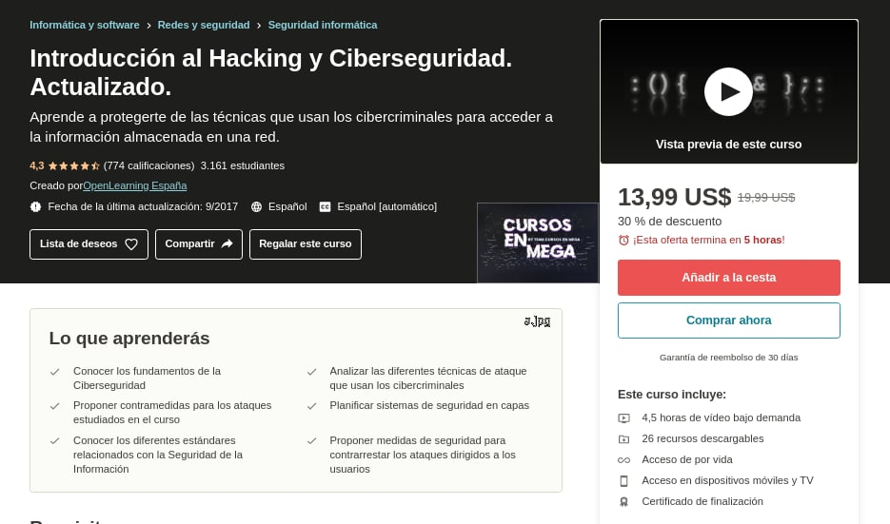

👉Introducción al Hacking y Ciberseguridad. Actualizado. 👍

📚Aprende a protegerte de las técnicas que usan los cibercriminales para acceder a la información almacenada en una red.

🔰Lo que aprenderás

✔️Conocer los fundamentos de la Ciberseguridad

✔️Analizar las diferentes técnicas de ataque que usan los cibercriminales

✔️Proponer contramedidas para los ataques estudiados en el curso

✔️Planificar sistemas de seguridad en capas

✔️Conocer los diferentes estándares relacionados con la Seguridad de la Información

✔️Proponer medidas de seguridad para contrarrestar los ataques dirigidos a los usuarios

🔰¿Para quién es este curso?

✔️Administradores de Redes

✔️Administradores de Sistemas

✔️Cualquier persona interesada en introducirse en el mundo de la Seguridad de la Información y el Hacking

https://mega.nz/folder/ohcR2IgC#LsDzFXmxR3SG7R-PaU88fQ/folder/RltS2R6B